Wie funktioniert ein Schnellkochtopf?
Die Klassenfahrt geht dieses Jahr auf eine Alpenhütte mit Selbstversorgung. Die Liste der Sachen, die mitgenommen werden sollen, ist schon lang. Aber alles muss zu Fuß mit auf den Berg getragen werden. Darum protestieren einige Schüler, als Imke vorschlägt, auch noch einen Schnellkochtopf mitzunehmen.
„Warum sollen wir uns damit abschleppen?“  fragt Marco.  „Na, wenn du dann immer die ganze Zeit am Herd stehen willst, bis die Kartoffeln gar sind, dann kann er ja hier bleiben. Ich könnte die  halbe Stunde besser nützen“, antwortet Imke. | 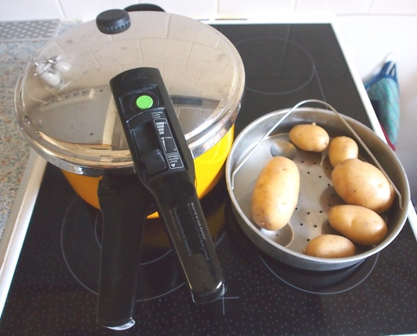

Eure Aufgabe
Findet heraus, warum ein Schnellkochtopf in höheren Lagen besondere Vorteile beim Kochen – z. B. von Kartoffeln – bringen kann.
Nehmt dazu das Phasendiagramm des Wassers zu Hilfe.

Wenn ihr die Online-Hilfen zur Lösung der Aufgabe nutzen wollt, dann folgt dem QR-Code, der mit H gekennzeichnet ist. |  | Ihr könnt versuchen, die Aufgabe ohne Benutzung der angebotenen Hilfen zu lösen.  Wenn ihr fertig seid, dann vergleicht euer Ergebnis mit der Musterlösung. Dazu folgt ihr dem QR-Code mit dem L.

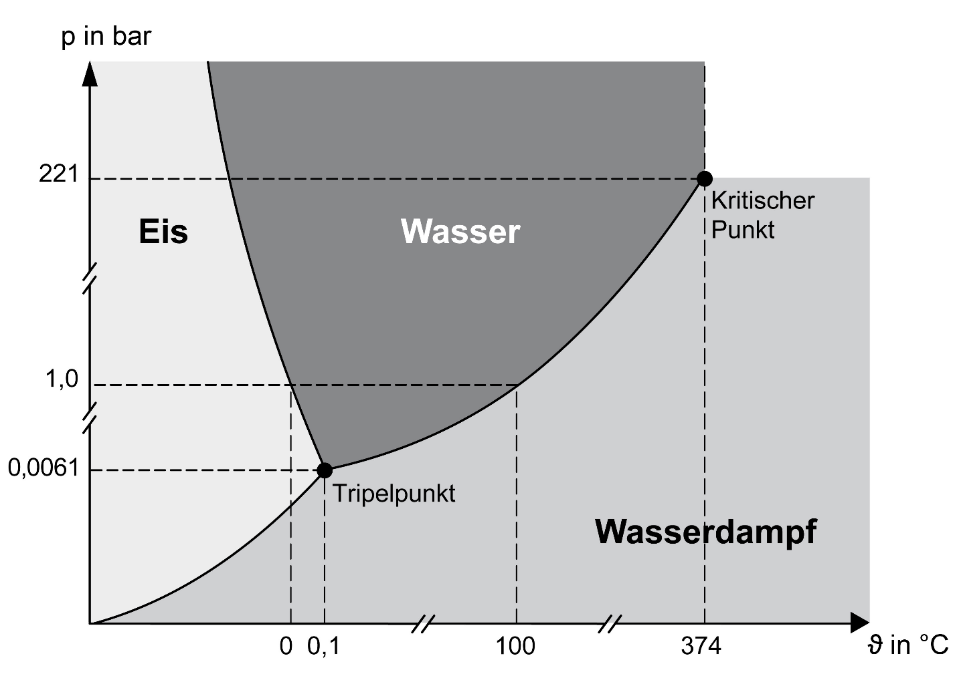
Phasendiagramm des Wassers.

